LAPORAN
SURVEI INDEKS KEPUASAN MASYARAKAT (IKM)
PUSKESMAS NGARGOYOSO
TAHUN 2021



UPT PUSKESMAS NGARGOYOSO
Alamat : Jl. Raya Kemuning Ngargoyoso
Kode Pos 57793

KATA PENGANTAR

Pemerintah berupaya meningkatkan kualitas pelayanan kesehatan demi tercapainya harapan dan tuntutan publik. Upaya tersebut dilakukan secara menyeluruh dan berkelanjutan. Untuk itu diperlukan evaluasi terhadap penyelenggaraan pelayanan yang telah dilakukan. Salah satu cara untuk memperoleh hasil evaluasi adalah dengan meminta penilaian publik terhadap kualitas pelayanan melalui survei kepuasan masyarakat. Berdasarkan Undang–Undang Nomor 25 Tahun 2009 tentang Pelayanan Publik, serta Permenpan RB Nomor 14 tahun 2017 tentang Pedoman Penyusunan survei Kepuasan Masyarakat Unit Penyelenggara Pelayanan Publik, maka Puskesmas Ngargoyoso, selaku penyelenggara publik, wajib melakukan Survei Kepuasan Masyarakat (SKM) secara berkala minimal 2 (dua) kali setahun.
MeIalui hasil survei pendapat ini, diharapkan Puskesmas Ngargoyoso dapat mengetahui pada indikator apa saja yang perlu adanya perbaikan demi peningkatan akuntabilitas serta kepercayaan masyarakat di masa yang akan datang.
Kami mengucapkan banyak terima kasih atas dukungan semua pihak karena telah melaksanakan Survei Kepuasan Masyarakat (SKM) pada tahun ini dan kemudian dimohon kerja samanya untuk menindaklanjuti rekomendasi perbaikan pelayanan terutama pada unsur pelayanan yang dipersepsikan lemah oleh pengguna layanan berdasarkan hasil survei yang telah dilaksanakan.
Akhirnya, kami mengharapkan kepada semua pihak agar dapat memberikan masukan atau kritikan yang sifatnya membangun terhadap hasil survei ini, agar dapat memperbaiki tingkat kesalahan serta menjadi referensi terhadap proses perbaikan mutu pelayanan Puskesmas Ngargoyoso
Ngargoyoso, Oktober 2021
KEPALA UPT Puskesmas Ngargoyoso

Drg. Bambang Mulyawan
Pembina
NIP: 19690326 200312 1 003

DAFTAR ISI

KATA PENGANTAR i
DAFTAR ISI ii
DAFTAR LAMPIRAN iii
ABSTRAK iv
BAB I PENDAHULUAN 1
LATAR BELAKANG 1
TUJUAN 1
METODE 1
TIM SKM 2
JADWAL PELAKSANAAN 3
BAB II HASIL ANALISA DATA KUESIONER 4
PENYIAPAN BAHAN DATA KUESIONER 4
PENETAPAN JUMLAH RESPONDEN, LOKASI DAN WAKTU PENGUMPULAN
DATA 4
PERHITUNGAN 6
DESKRIPSI HASIL ANALISA………………………………………………………….. 7
RENCANA TINDAK LANJUT………………………………………………………….. 10
BAB III PENUTUP 11
KESIMPULAN 11
SARAN 11
INDEKS KEPUASAN MASYARAKAT 12
LAMPIRAN 13

DAFTAR LAMPIRAN

Lampiran 1. Kuesioner Suevei Kepuasan Pelanggan
Lampiran 2. Rekapitulasi Hasil survei Indeks Kepuasan Pelanggan
Lampiran 3. SK Tim Survei Kepuasan Masyarakat di UPT Ngargoyoso 2021

ABSTRAK

SURVEI KEPUASAN MASYARAKAT PUSKESMAS NGARGOYOSO
TAHUN 2021
Survei Kepuasan Masyarakat yang dilaksanakan di Puskesmas Ngargoyoso dilakukan dengan teknik pemberian kuisioner, baik dengan pengisian sendiri maupun kuisioner dengan wawancara tatap muka. Kuisioner mengukur 9 indikator pelayanan, yaitu Persyaratan, Prosedur, Waktu Pelayanan, Biaya, Produk Pelayanan, Kompetensi Pelaksana, Perilaku Pelaksana, Maklumat Pelayanan dan Penanganan Pengaduan, Saran, dan Masukan. Responden dipilih secara acak di dua area pelayanan, yaitu Rawat Jalan dan Rawat Inap. Pelaksanaan survei di bulan Februari - Oktober 2021 dan menghasilkan 805 kuisioner yang valid untuk dinilai
Indeks Kepuasan Masyarakat secara kumulatif yang diambil dari rata-rata semester 1 dan 2 adalah 82,733. Ini berarti berada dalam nilai interval konversi IKM 3,0644–3,532 atau Nilai Interval Konversi (NIK) IKM 76,61 - 88,30, dengan kategori mutu pelayanan B (baik). Adapun nilai per unsur pelayanan dapat dilihat pada tabel di bawah ini:

No | UNSUR PELAYANAN | NILAI UNSUR PELAYANAN
U1 | Persyaratan | 3,226
U2 | Prosedur | 3,295
U3 | Waktu pelayanan | 3,224
U4 | Biaya/Tarif | 3,360
U5 | Produk Layanan | 3,306
U6 | Kompetensi pelaksana | 3,333
U7 | Perilaku Pelaksana | 3,339
U8 | Sarana dan prasarana | 3,302
U9 | Penanganan Pengaduan | 3,405

Kata Kunci : Survei Kepuasan Masyarakat, Kuisioner, Waktu Pelayanan, Perilaku Pelaksana

BAB I
PENDAHULUAN

LAPORAN HASIL SURVEI KEPUASAN MASYARAKAT (SKM) TERHADAP PELAYANAN DI PUSKESMAS NGARGOYOSO TAHUN 2021
LATAR BELAKANG
Diberlakukannya Undang-Undang Nomor 25 Tahun 2009 tentang Pelayanan Publik, yang kemudian 2014 tentang Pelaksanaan Pelayanan Publik, Permenpan RB Nomor 14 tahun 2017 tentang Pedoman Penyusunan survei Kepuasan Masyarakat Unit Penyelenggara Pelayanan Publik, mengamanatkan Pemerintah Daerah melalui jajaran aparaturnya untuk menyelenggarakan pelayanan publik yang terintegrasi dan berkesinambungan guna meningkatkan kualitas pelayanan publik yang diberikan. Untuk mengetahui sejauh mana kualitas pelayanan Puskesmas Ngargoyoso sebagai salah satu penyedia layanan publik di Kabupaten Karanganyar, maka perlu diselenggarakan survei pendapat tentang penilaian pengguna layanan publik terhadap pelayanan publik yang diberikan oleh penyedia publik. Caranya dengan melakukan Survei Kepuasan Masyarakat (SKM). Survei Kepuasan Masyarakat (SKM) merangkum data dan informasi tentang tingkat kepuasan masyarakat yang diperoleh dari hasil pengukuran secara kuantitatif dan kualitatif atas pendapat masyarakat dalam memperoleh pelayanan dari aparatur penyelenggara pelayanan publik dengan membandingkan antara harapan dan kebutuhannya. Hasil survei sangat penting sebagai bahan evaluasi dan bahan masukan bagi penyedia layanan publik untuk terus-menerus melakukan perbaikan sehingga kualitas pelayanan terbaik dapat segera dicapai, dan akhirnya dapat memenuhi harapan dan tuntutan masyarakat akan hak-hak mereka sebagai warga negara.
Mengetahui gambaran Kepuasan Masyarakat, yang diperoleh dari hasil pengukuran atas pendapat masyarakat, terhadap mutu dan kualitas pelayanan kesehatan yang telah diberikan oleh Puskesmas Ngargoyoso.

TUJUAN
Mengetahui gambaran Kepuasan Masyarakat, yang diperoleh dari hasil pengukuran atas pendapat masyarakat, terhadap mutu dan kualitas pelayanan kesehatan yang telah diberikan oleh Puskesmas Ngargoyoso.

METODE
Ruang lingkup Pedoman Penyusunan SKM Penyelenggara Pelayanan Publik pada meliputi Metode Survei, Pelaksanaan dan Teknik Survei, Langkah-Langkah Penyusunan Survei Kepuasan Masyarakat, Langkah-Langkah Pengolahan Data, Pemantauan, Evaluasi dan Mekanisme Pelaporan Hasil Penilaian Indeks Survei Kepuasan Masyarakat, Analisa Hasil Survei dan Rencana Tindak Lanjut.
Untuk melakukan survei secara periodik mempergunakan pendekatan metode kualitatif dengan pengukuran menggunakan Skala Likert. Skala Likert adalah suatu skala psikometrik yang umum digunakan dalam kuesioner (angket), dan merupakan skala yang paling banyak digunakan dalam riset berupa survei. Metode ini dikembangkan oleh Rensis Likert. Skala Likert adalah skala yang dapat dipergunakan untuk mengukur sikap, pendapat, dan persepsi seseorang atau sekelompok orang terhadap suatu jenis layanan publik. Pada skala Likert responden diminta untuk menentukan tingkat persetujuan mereka terhadap suatu pernyataan dengan memilih salah satu dari pilihan yang tersedia
Berikut Unsur-unsur SKM yaitu:
- Persyaratan Persyaratan adalah syarat yang harus dipenuhi dalam pengurusan suatu jenis pelayanan, baik persyaratan teknis maupun administratif.
- Sistem, Mekanisme, dan Prosedur Prosedur adalah tata cara pelayanan yang dibakukan bagi pemberi dan penerima pelayanan, termasuk pengaduan.
- Waktu Penyelesaian Waktu Penyelesaian adalah jangka waktu yang diperlukan untuk menyelesaikan seluruh proses pelayanan dari setiap jenis pelayanan.
- Biaya/Tarif Biaya/Tarif adalah ongkos yang dikenakan kepada penerima layanan dalam mengurus dan/atau memperoleh pelayanan dari penyelenggara yang besarnya ditetapkan berdasarkan kesepakatan antara penyelenggara dan masyarakat.
- Produk Spesifikasi Jenis Pelayanan Produk spesifikasi jenis pelayanan adalah hasil pelayanan yang diberikan dan diterima sesuai dengan ketentuan yang telah ditetapkan. Produk pelayanan ini merupakan hasil dari setiap spesifikasi jenis pelayanan.
- Kompetensi Pelaksana Kompetensi Pelaksana adalah kemampuan yang harus dimiliki oleh pelaksana meliputi pengetahuan, keahlian, keterampilan, dan pengalaman.
- Perilaku Pelaksana Perilaku Pelaksana adalah sikap petugas dalam memberikan pelayanan.
- Penanganan Pengaduan, Saran dan Masukan Penanganan pengaduan, saran dan masukan, adalah tata cara pelaksanaan penanganan pengaduan dan tindak lanjut.
- Sarana dan prasarana Sarana adalah segala sesuatu yang dapat dipakai sebagai alat dalam mencapai maksud dan tujuan. Prasarana adalah segala sesuatu yang merupakan penunjang utama terselenggaranya suatu proses (usaha, pembangunan, proyek). Sarana digunakan untuk benda yang bergerak (komputer, mesin) dan prasarana untuk benda yang tidak bergerak.

TIM SKM
Tim pelaksana Survei Kepuasan Masyarakat (SKM) Puskesmas Ngargoyoso adalah tim survei yang sesuai SK Kepala Puskesmas No 449.1/085 Tahun 2021 tentang Tim Surveii Kepuasan Masyarakat yang terdiri dari :
Ketua : Nanik Setyowati, S.ST
Anggota : 1. Ngatinah, SE
- drg Agustina Kurniasih
- Umi Tri Widiawati, SKM
- Tien Laely Wijayanti Barbara, AM.d.Keb
- Rendra Vista, SKM
Pelaksanaan SKM terhadap penyelenggaraan pelayanan publik dapat dilaksanakan melalui tahapan perencanaan, persiapan, pelaksanaan, pengolahan dan penyajian hasil survei, yang mencakup langkah-langkah, sebagai berikut:
- Menyusun instrumen survei;
- Menentukan besaran dan teknik penarikan sampel;
- Menentukan responden;
- Melaksanakan survei;
- Mengolah hasil survei;
- Menyajikan dan melaporkan hasil.

JADWAL PELAKSANAAN
Jadwal Survei
Survei periodik adalah survei yang dilakukan oleh penyelenggara pelayanan publik terhadap layanan publik yang diberikan kepada masyarakat. Survei ini secara tetap dengan jangka waktu (periode) tertentu. 6 bulanan (Semester) atau 1 (satu) tahun.
Survei ini bersifat komprehensif dan hasil analisa survei dipergunakan untuk melakukan evaluasi kepuasan masyarakat terhadap layanan yang diberikan. Selain itu, hasil survei dipergunakan untuk bahan kebijakan terhadap pelayanan publik dan melihat kecenderungan (trend) layanan publik yang telah diberikan penyelenggara kepada masyarakat serta kinerja dari penyelenggara pelayanan publik. Dalam hal penyelenggara menggunakan metode survei ini, maka metode ini harus dinyatakan di dalam laporan. Pengolahan dan analisa hasil survei agar mengikuti cara pengolahan data dan kluster penilaian sesuai dengan kaidah pengolahan survei.

Penyusunan Jadwal.
Penyusunan indeks kepuasan masyarakat memerlukan waktu selama 5 (lima bulan) bulan dengan rincian sebagai berikut:
No | KEGIATAN | Tanggal Pelaksanaan
1 | Persiapan | Januari 2021
2 | Pengumpulan Data | Februari – Oktober 2021
3. | Pengolahan Data | Oktober 2021
4. | Penyusunan Data | Oktober 2021
5. | Penyampaian Laporan | Oktober 2021

BAB II

HASIL ANALISA DATA KUISIONER

PENYIAPAN BAHAN DATA KUISIONER
- Kuesioner dalam menyusun Survei Kepuasan Masyarakat digunakan daftar pertanyaan (kuesioner) sebagai alat bantu pengumpulan data kepuasan masyarakat penerima pelayanan. Penyusunan kuesioner disesuaikan dengan jenis layanan yang disurvei dan data yang ingin diperoleh dari jenis ataupun unit layanan.
- Bagian Kuesioner secara umum, terbagi dalam :
  - Bagian Pertama Pada bagian pertama berisikan judul kuesioner dan nama instansi yang dilakukan survei.
  - Bagian Kedua Pada bagian kedua dapat berisikan identitas responden, antara lain: jenis kelamin, usia, pendidikan dan pekerjaan. Identitas dipergunakan untuk menganalisis profil responden kaitan dengan persepsi (penilaian) responden terhadap layanan yang diperoleh. Selain itu dapat juga ditambahkan kolom waktu/jam responden saat disurvei.
  - Bagian Ketiga Pada bagian ini berisikan daftar pertanyaan yang terstruktur maupun tidak terstruktur. Pertanyaan yang terstruktur berisikan jawaban dengan pilihan berganda (pertanyaan tertutup), sedangkan jawaban tidak terstuktur (pertanyaan terbuka) berupa pertanyaan dengan jawaban bebas, dimana responden dapat menyampaikan pendapat, saran, kritik dan apresiasi.
- Bentuk Jawaban
Desain bentuk jawaban dalam setiap pertanyaan unsur pelayanan dalam kuesioner, berupa jawaban pertanyaan pilihan berganda. Bentuk pilihan jawaban pertanyaan kuesioner bersifat kualitatif untuk mencerminkan tingkat kualitas pelayanan. Tingkat kualitas pelayanan di mulai dari sangat baik/puas sampai dengan tidak baik/puas. Pembagian jawaban dibagi dalam 4 (empat) kategori, yaitu:
  - Tidak baik, diberi nilai persepsi 1;
  - Kurang baik, diberi nilai persepsi 2;
  - Baik, diberi nilai 3;
  - Sangat baik, diberi nilai persepsi 4.

PENETAPAN JUMLAH RESPONDEN, LOKASI DAN WAKTU PENGUMPULAN DATA
Penetapan Jumlah Responden Teknik penarikan sampel dapat disesuaikan dengan jenis layanan, tujuan survei dan data yang ingin diperoleh. Responden dipilih secara acak yang ditentukan sesuai dengan cakupan wilayah masing-masing unit pelayanan. Sedangkan untuk besaran sampel dan populasi dapat menggunakan tabel sampel dari Krejcie and Morgan atau dihitung dengan menggunakan rumus:

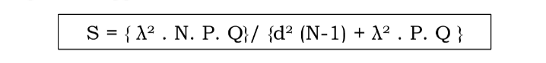

dimana : S = jumlah sampel
λ2 = lambda (faktor pengali) dengan dk = 1, taraf kesalahan bisa 1 %, 5 %, 10 %
N = populasi
P (populasi menyebar normal) = Q = 0,5
d = 0,0 b.
Lokasi dan waktu pengumpulan data dapat dilakukan di Lokasi masing-masing unit pelayanan pada waktu jam layanan, seperti: ruang pendaptaran, ruang pemeriksaan umum, ruang pemeriksaan gigi dan mulut , ruang pemeriksaan ibu dan anak, ruang laboratorium, ruang fisioterapi, ruang apotek, ruang UGD, dan ruang rawat inap. Dengan jumlah responden tertera sebagai berikut:
No | Nama Ruang | Jumlah Responden | Prosentase
1 | Ruang pemeriksaan Umum | 142 | 17,5
2 | Ruang Pemeriksaan Gigi dan mulut | 89 | 11,0
3 | Ruang Pemeriksaan Ibu dan Anak | 102 | 12,6
4 | Ruang laboratorium | 110 | 13,6
5 | Ruang Fisioterapi | 59 | 7,3
6 | Ruang Apotek | 105 | 13,0
7 | Ruang UGD dan Rawat Inap | 91 | 11,3
8 | Ruang pendaptaran | 107 | 13,2
 | Jumlah | 805 | 100
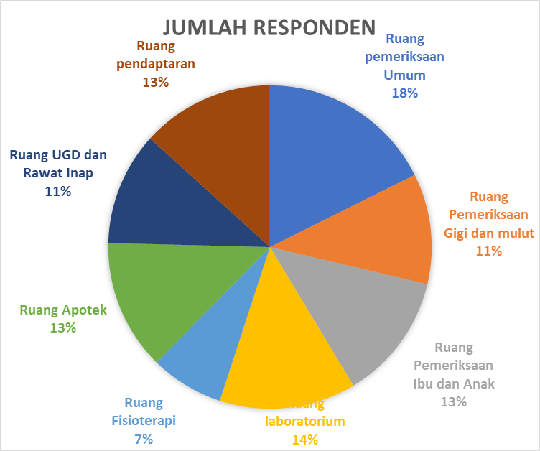

Sedangkan pengisian kuisioner dilakukan sendiri oleh responden sebagai penerima layanan dan hasilnya dikumpulkan di tempat yang telah disediakan. Dengan cara ini diharapkan penerima layanan aktif melakukan pengisian sendiri atas himbauan dari unit pelayanan yang bersangkutan.

PERHITUNGAN
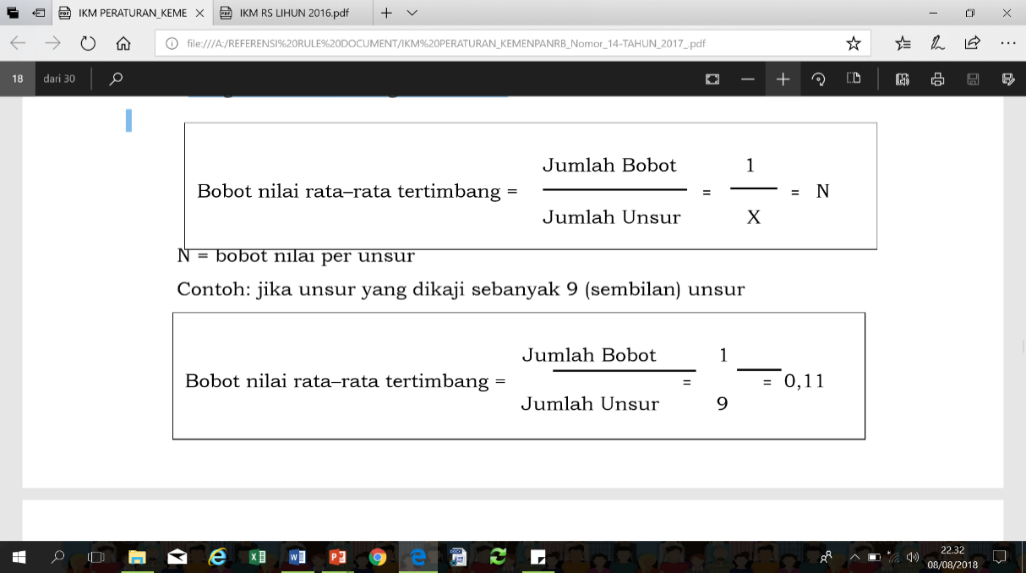
Perhitungan (pengolahan) data dilakukan denganpengukuran Skala Likert 1. Setiap pertanyaan survei masing-masing unsur diberi nilai. Nilai dihitung dengan menggunakan "nilai rata-rata tertimbang" masing-masing unsur pelayanan. Dalam penghitungan survei kepuasan masyarakat terhadap unsur-unsur pelayanan yang dikaji, setiap unsur pelayanan memiliki penimbang yang sama. Nilai penimbang ditetapkan dengan rumus, sebagai berikut:

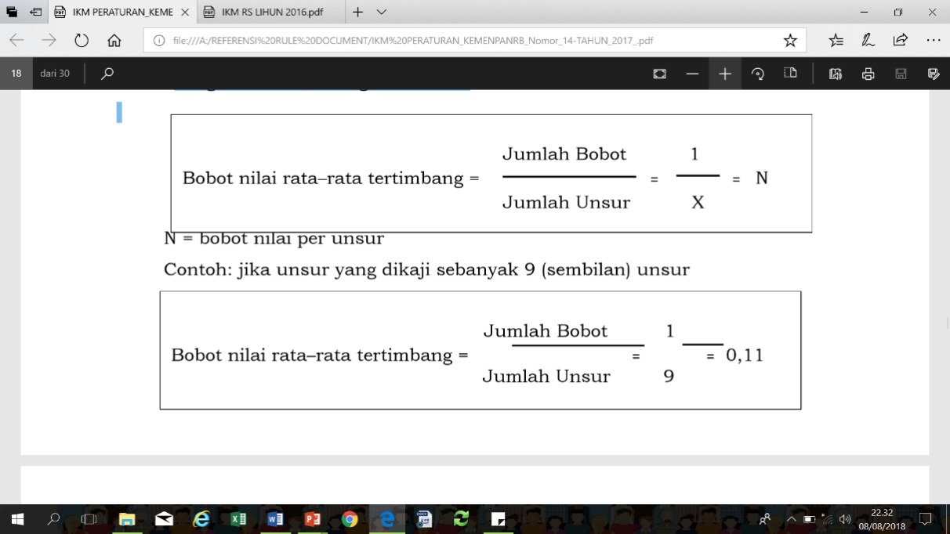

Untuk memperoleh nilai SKM unit pelayanan digunakan pendekatan nilai rata-rata tertimbang dengan rumus sebagai berikut
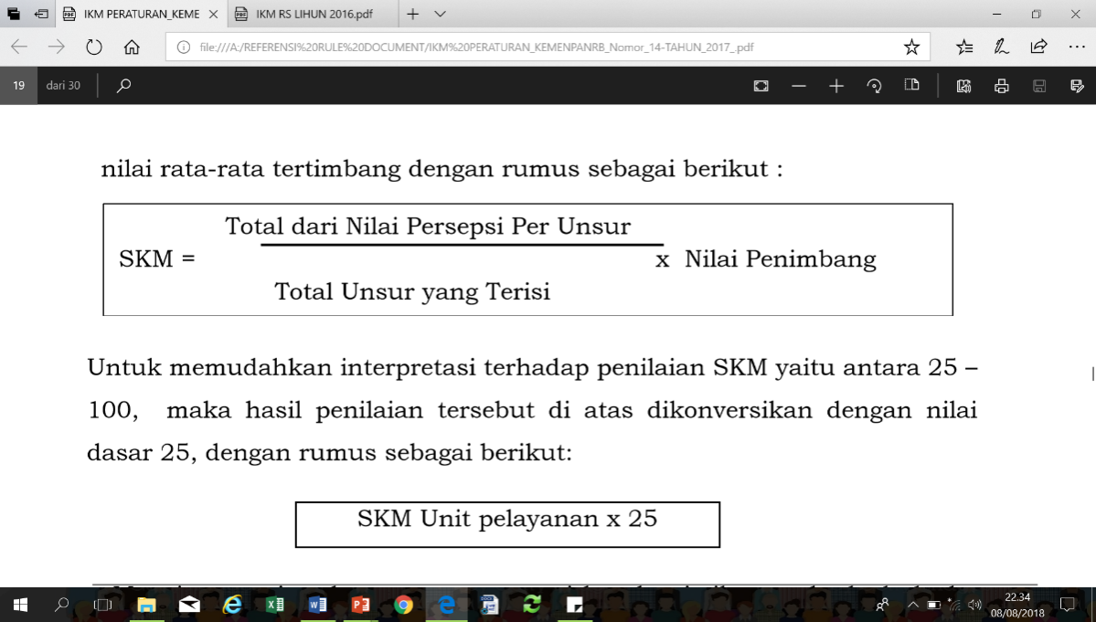

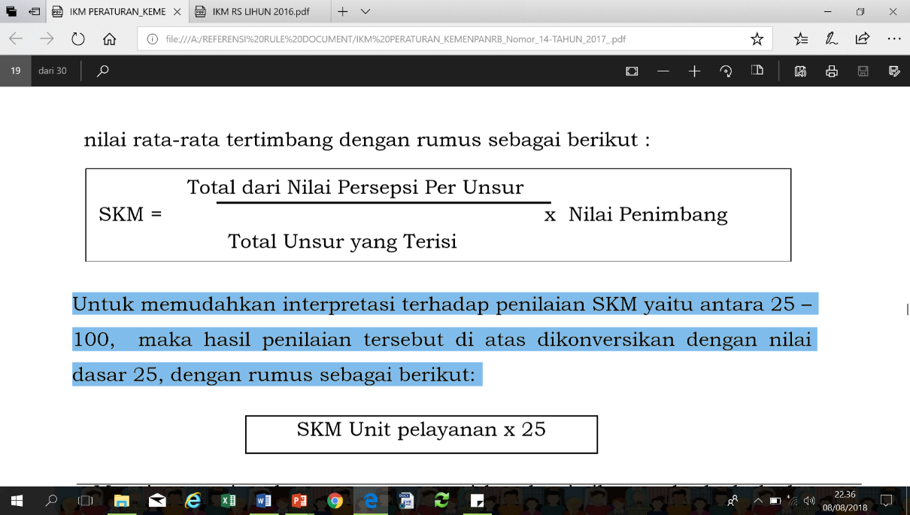
Untuk memudahkan interpretasi terhadap penilaian SKM yaitu antara 25 – 100, maka hasil penilaian tersebut di atas dikonversikan dengan nilai dasar 25, dengan rumus sebagai berikut:

Mengingat unit pelayanan mempunyai karakteristik yang berbeda-beda, maka setiap unit pelayanan dimungkinkan untuk:
      - Menambah unsur yang dianggap relevan;
      - Memberikan bobot yang berbeda terhadap 9 (sembilan) unsur yang dominan dalam unit pelayanan, dengan catatan jumlah bobot seluruh unsur tetap 1.

Tabel Nilai Persepsi, Nilai Interval, Nilai Interval Konversi, Mutu Pelayanan dan Kinerja Unit Pelayanan
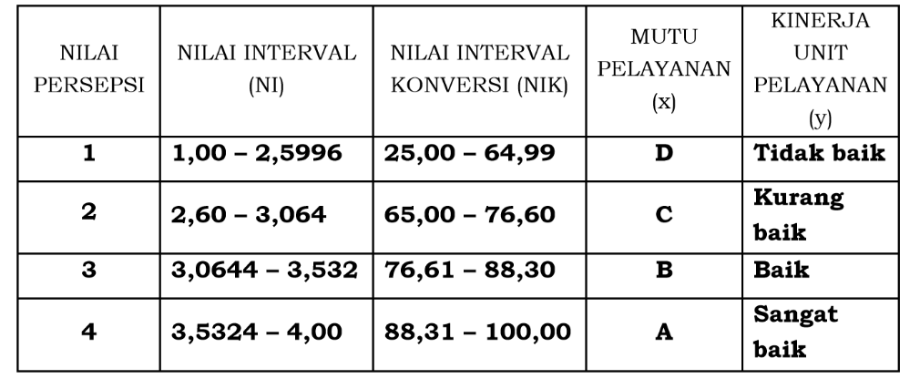

DESKRIPSI HASIL ANALISA
Hasil akhir kegiatan penyusunan indeks kepuasan masyarakat dari setiap unit pelayanan instansi pemerintah, disusun dengan materi utama sebagai berikut:
- Indeks setiap unsur pelayanan
Berdasarkan hasil penghitungan indeks kepuasan masyarakat, jumlah nilai dari setiap unit pelayanan diperoleh dari jumlah nilai rata-rata setiap unsur pelayanan. Sedangkan nilai indeks komposit (gabungan) untuk setiap unit pelayanan, merupakan jumlah nilai rata-rata dari setiap unsur pelayanan dikalikan dengan penimbang yang sama, yaitu 0,11 (untuk 9 unsur). Contoh: Apabila diketahui nilai rata-rata unsur dan masing-masing unit pelayanan adalah sebagaimana tabel berikut:
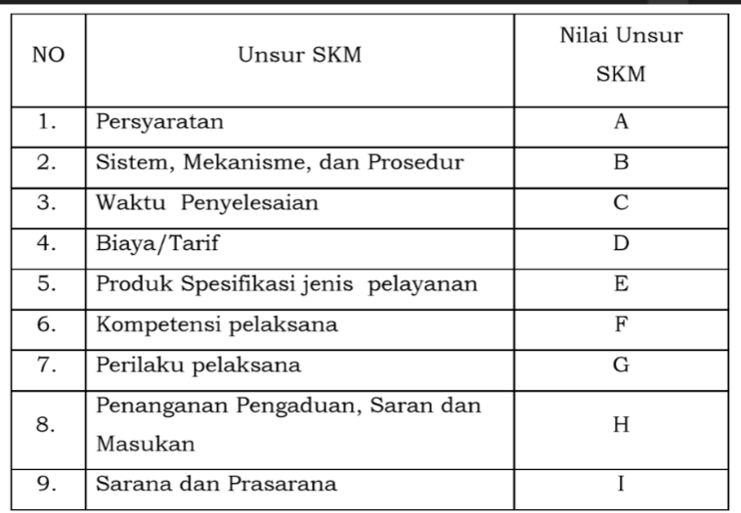

Maka untuk mengetahui nilai indeks unit pelayanan dihitung dengan cara sebagai berikut: (a x 0,11) + (b x 0,11) + (c x 0,11) + (d x 0,11)+ (e x 0,11) + (f x 0,11) + (g x 0,11) + (hx 0,11)+ (i x 0,11) = Nilai Indeks (X) Dengan demikian nilai indeks (X) unit pelayanan hasilnya dapat disimpulkan sebagai berikut:
- Nilai SKM setelah dikonversi = Nilai Indeks x Nilai Dasar X x 25 = y
- Mutu pelayanan (lihat Tabel II, Mutu pelayanan)
- Kinerja unit pelayanan (Lihat Tabel II)

- Prioritas peningkatan kualitas pelayanan
Dalam peningkatan kualitas pelayanan diprioritaskan kepada unsur yang mempunyai nilai paling rendah untuk lebih dahulu diperbaiki, sedangkan unsur yang mempunyai nilai yang tinggi minimal harus tetap dipertahankan.
Analisa Bivariat dilakukan untuk menjelaskan hubungan yang kompleks antara satu unsur dengan unsur lain. Contoh: hubungan antara unsur prosedur dengan unsur waktu pelayanan, atau unsur kompetensi petugas dengan unsur perilaku petugas. Tujuan dari analisa bivariat ini adalah untuk melihat hubungan satu unsur dengan unsur lain sebagai dasar untuk menjelaskan suatu masalah. Melalui analisa ini, hasil pengelohan data SKM tidak hanyadimunculkan analisa kuantitatif saja (indeks atau angka SKM), tetapi juga analisa kualitatif.

Tabel 1. Data responden berdasarkan umur
No | Umur | Jumlah | PERSENTASE
1 | < 20 | 267 | 33,2
2 | 20-50 th | 321 | 40,2
3 | >50 th | 196 | 24,3
4 | Tanpa keterangan | 18 | 2,3
 | Total | 805 | 100

Tabel 2. Data responden berdasarkan karakteristik responden
No | KARAKTERISTIK | INDIKATOR | JUMLAH | PERSENTASE
1 | JENIS KELAMIN | LAKI | 275 | 34,1
 |  | PEREMPUAN | 530 | 65,9
2 | PENDIDIKAN | SD | 40 | 4,9
 |  | SMP | 91 | 11,3
 |  | SMA | 566 | 70
 |  | D3 | 28 | 3,0
 |  | S1 | 80 | 9,9
3 | PEKERJAAN | PNS/TNI | 82 | 10,1
 |  | SWASTA | 374 | 46,4
 |  | WIRAUSAHA | 75 | 9,3
 |  | LAINNYA | 274 | 34
 |  | Tanpa keterangan | 0 | 0
 |  | TOTAL | 805 | 100

Berdasarkan data pada Tabel 1 dan Tabel 2 di atas, beberapa hal yang dapat dikemukakan adalah : 1. Umur responden terbanyak adalah umur 20 – 50 tahun (40,2%), hal tersebut menggambarkan bahwa usia 20-50 th lebih banyak melakukan pemeriksaan di Puskesmas Ngargoyoso. 2. Jenis kelamin responden terbanyak adalah perempuan (65,9%), menggambarkan bahwa pengunjung di Puskesmas Ngargoyoso didominasi oleh perempuan dalam hal pemanfaatan layanan Kesehatan. 3. Pendidikan responden terbanyak adalah SMA ( 70 %), menggambarkan bahwa tingkat pengetahuan masyarakat yang menggunakan layanan Puskesmas Ngargoyoso masih berada di level menengah. 4. Pekerjaan responden terbanyak adalah swasta ( 46,4%), hal tersebut menunjukkan bahwa masyarakat yang menggunakan layanan Puskesmas Ngargoyoso didominasi oleh pekerjaan sektor swasta misalnya di karyawan perusahaan – perusahaan.

TABEL 3. UNSUR PELAYANAN
No | UNSUR PELAYANAN | NILAI UNSUR PELAYANAN | KUALITAS PELAYANAN
U1 | Persyaratan | 3,226 | 0,360
U2 | Prosedur | 3,295 | 0,366
U3 | Waktu pelayanan | 3,224 | 0,358
U4 | Biaya/Tarif | 3,360 | 0,373
U5 | Produk Layanan | 3,306 | 0,367
U6 | Kompetensi pelaksana | 3,333 | 0,370
U7 | Perilaku Pelaksana | 3,339 | 0,370
U8 | Sarana dan prasarana | 3,302 | 0,366
U9 | Penanganan Pengaduan | 3,405 | 0,378
NILAI INDEKS IKM PUSKESMAS NGARGOYOSO |  |  | 3,309
MUTU PELAYANAN |  |  | 82,733 = BAIK

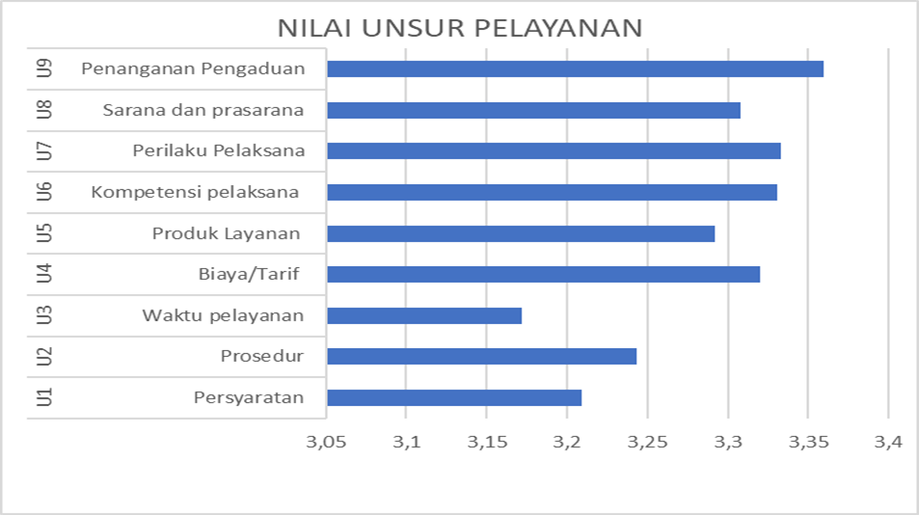
Berdasarkan hasil data tersebut, informasi penting yang dapat disampaikan antara lain
  - Dapat diketahui bahwa waktu pelayanan mendapatkan nilai terendah 3,224 sedangkan penanganan pengaduan nilai tertinggi 3,405
  - Dapat diketahui bahwa persyaratan mendapatkan nilai 3,226 adalah nilai terendah kedua dari unsur layanan, sedangkan sarana dan prasarana mendapatkan nilai terendah ketiga yaitu 3,302.

RENCANA TINDAK LANJUT
Hasil analisa tersebut dalam rangka untuk perbaikan kualitas pelayan publik maupun pengambilan kebijakan dalam rangka pelayanan publik. Oleh karena itu, hasil analisa ini dibuatkan dan direncanakan tindak lanjut perbaikan. Rencana tindak lanjut perbaikan dilakukan dengan prioritas dimulai dari unsur yang paling buruk hasilnya.
Penentuan perbaikan direncanakan tindak lanjut dengan prioritas perbaikan jangka pendek (kurang dari 12 bulan), jangka menengah (lebih dari 12 bulan, kurang dari 24 bulan), atau jangka panjang (lebih dari 24 bulan). Rencana tindak lanjut perbaikan hasil SKM dituangkan dalam tabel berikut:
No | Prioritas Unsur | Program/  Kegiatan | Waktu |  |  |  | Penanggung  Jawab
No | Prioritas Unsur | Program/  Kegiatan | TW 1 | TW 2 | TW 3 | TW 4 | Penanggung  Jawab
1 | Waktu Pelayanan | - Review SOP |  |  |  |  | PJ UKP
1 | Waktu Pelayanan | - Peningkatan Kompetensi Petugas |  |  |  |  | Tim Perencanaan  PJ UKP
1 | Waktu Pelayanan | - Pengadaan sarana dan prasarana |  |  |  |  | TIM Perencanaan
1 | Waktu Pelayanan | - Evaluasi pelayanan lewat pertemuan di Puskesmas ( Minlok, RTM, Rapat Pokja) |  |  |  |  | TIM Perencanaan
1 | Waktu Pelayanan | - Audit internal secara kontinyu disetiap unit pelayanan |  |  |  |  | Tim Mutu  Tim audit internal
 |  | - Pengadaan Inhouse training dan excellent servis |  | v |  | v | Tim perencanaan  PJ Mutu
 |  | - Menetapkan target waktu di setiap unit layanan | v |  | v |  | PJ UKP  PJ Mutu
2 | Persyaratan  Pelayanan | - Komunikasi dengan pasien |  |  |  |  | TIM Mutu
2 | Persyaratan  Pelayanan | - Pengadaan papan pengumuman tentang persyaratan ke Puskesmas |  |  |  |  | PJ UKP  Tim Perencanaan
2 | Persyaratan  Pelayanan | - Pengadaan Leafleat yang mencantumkan persyaratan periksa ke Puskesmas |  |  |  |  | PJ UKP  Tim Perencanaan
2 | Persyaratan  Pelayanan | - Sosialisasi ke masyarakat ( posyandu, pertemuan LINSEK, dll) |  |  |  |  | Tim Perencanaan

BAB III

PENUTUP

KESIMPULAN
Secara berkala pimpinan unit pemantau yang ditunjuk tersebut melaporkan hasil pemantauan kinerja unit pelayanan kepada pimpinan instansi pemerintah yang bersangkutan, sebagai bahan penyusunan kebijakan dalam rangka peningkatan kualitas pelayanan publik. Pengujian Kualitas Data Data pendapat masyarakat yang telah dimasukkan dalam masing-masing kuesioner, disusun dengan mengkompilasikan data responden yang dihimpun berdasarkan kelompok umur, jenis kelamin, pendidikan terakhir dan pekerjaan utama. Informasi ini dapat digunakan untuk mengetahui profil responden dan kecenderungan. Petunjuk Pelaksanaan Penyusunan Survei Kepuasan Masyarakat, semua unit pelayanan instansi pemerintah baik yang langsung maupun tidak langsung memberikan pelayanan kepada masyarakat wajib menyusun survei kepuasan masyarakat secara periodik di lingkungan masing-masing dalam upaya meningkatkan kualitas pelayanannya kepada masyarakat.
Keberhasilan pelaksanaan penyusunan, survei kepuasan masyarakat, sebagai upaya untuk meningkatkan kualitas unit pelayanan instansi pemerintah pusat dan daerah, tergantung kepada komitmen dan kesungguhan para pejabat maupun pelaksana di masing-masing instansi serta masyarakat.

SARAN
- Dalam rangka peningkatan transparansi hasil penyusunan SKM unit pelayanan, rencana dan tindak lanjutnya wajib dipublikasikan kepada masyarakat.
- Untuk memudahkan pengolahan data indeks kepuasan masyarakat di setiap unit pelayanan, pedoman umum ini sebaiknya dilengkapi dengan program pengolahan data melalui komputer.
- Untuk membandingkan indeks kinerja unit pelayanan secara berkala diperlukan survei secara periodik dan berkesinambungan. Dengan demikian dapat diketahui perubahan tingkat kepuasan masyarakat dalam menerima pelayanan publik. Jangka waktu survei antara periode yang satu ke periode berikutnya dapat dilakukan 3 (tiga) sampai dengan 6 (enam) bulan atau sekurang-kurangnya 2 (dua) tahun sekali.
- Hasil SKM wajib diinformasikan kepada publik termasuk metode survei. Penyampaian hasil SKM wajib dipublikasi, minimal di ruang layanan atau melalui media cetak, media pemberitaan online, website unit, atau media jejaring sosial

INDEKS KEPUASAN MASYARAKAT (IKM)
PUSKESMAS NGARGOYOSO
TAHUN 2021

PUSKESMAS NGARGOYOSO
NILAI IKM

82,733
JUMLAH : 805 Orang
JENIS KELAMIN
L : 275 Orang
P : 530 Orang
PENDIDIKAN
SD : 40
SMP : 91
SMA : 566
D3 : 28
S1 : 80
Periode survei : Februari - Oktober 2021

LAMPIRAN

PEMERINTAH KABUPATEN KARANGANYAR
DINAS KESEHATAN
UPT PUSKESMAS NGARGOYOSO

Alamat : Jl.Kemuning Ngargoyoso Telp. (0271) 6901065
Email :puskesmasngargoyoso@gmail.com Kode Pos 57793

KEPUTUSAN KEPALA UNIT PELAKSANA TEKNIS PUSAT KESEHATAN MASYARAKAT NGARGOYOSO
NOMOR 449.1 / Tahun 2021

TENTANG

TIM SURVEI KEPUASAN MASYARAKAT
DI UNIT PELAYANAN TEKNIS PUSAT KESEHATAN MASYARAKAT NGARGOYOSO TAHUN 2021

KEPALA UNIT PELAKSANA TEKNIS PUSKESMAS NGARGOYOSO,

Menimbang : a. bahwa pelayanan publik yang dilakukan oleh aparatur pemerintah saat ini dirasakan belum memenuhi harapan masyarakat;
- bahwa upaya yang harus dilakukan dalam perbaikan pelayanan public adalah melakukan survei kepuasan masyarakat kepada pengguna layanan dengan mengukur kepuasan masyarakat pengguna layanan;
- bahwa untuk maksud tersebut, perlu menetapkan Keputusan Kepala Unit pelaksana Teknis Pusat Kesehatan Masyarakat Ngargoyoso tentang Tim Survei Kepuasan Masyarakat Kesehatan di Unit Pelaksana Teknis Pusat Kesehatan Masyarakat Ngargoyoso;

Mengingat : 1. Undang-Undang Nomor 36 Tahun 2009 tentang Kesehatan;
- Peraturan Menteri Kesehatan Nomor 46 Tahun 2015 tentang Akreditasi Puskesmas, Klinik Pratama, tempat Praktik Mandiri Dokter dan Tempat Praktik mandiri Dokter Gigi);
- Peraturan Menteri Pendayagunaan Aparatur Negara Dan Reformasi Birokrasi Nomor 14 Tahun 2017 tentang Pedoman Penyusunan Survei Kepuasan Masyarakat Unit Penyelenggara Pelayanan Publik;
- Peraturan Menteri Kesehatan Nomor 43 tahun 2019 tentang Pusat Kesehatan Masyarakat;

M E M U T U S K A N

Menetapkan :

KESATU : TIM SURVEI KEPUASAN MASYARAKAT DI UNIT PELAKSANA TEKNIS PUSAT KESEHATAN MASYARAKAT NGARGOYOSO TAHUN 2021
KEDUA : Survei Kepuasan Masyarakat dilakukan oleh Tim Survei Kepuasan masyarakat yang sudah ditentukan sesuai dengan lampiran keputusan ini.
KETIGA : Uraian tugas Tim Survei Kepuasan Masyarakat sesuai dengan Lampiran dalam Keputusan ini.
KEEMPAT : Keputusan ini berlaku mulai tanggal ditetapkan dan apabila dikemudian hari terdapat kekeliruan dalam penetapan surat keputusan ini, akan dilakukan perubahan sebagaimana mestinya;

Ditetapkan di : NGARGOYOSO
Pada Tanggal : Januari 2021

KEPALA UNIT PELAKSANA TEKNIS PUSKESMAS NGARGOYOSO,

SRI MULYANI
Penata Tk I
NIP.19740702 99302 2 001

LAMPIRAN 1
SURAT KEPUTUSAN KEPALA UNIT PELAKSANA TEKNIS PUSAT KESEHATAN MASYARAKAT NGARGOYOSO
NOMOR /2021
TENTANG TIM SURVEI KEPUASAN MASYARAKAT UNIT PELAKSANA TEKNIS PUSAT KESEHATAN MASYARAKAT NGARGOYOSO TAHUN 2021

TIM SURVEI KEPUASAN MASYARAKAT
No | Nama | Jabatan | Keterangan
1. | Sri Mulyani, S.ST., M.H | Kepala Puskesmas | Pengarah
2. | Nanik Setyowati,S.Tr. Keb | Bidan Pelaksana Lanjutan | Ketua
3. | Ngatinah, SE | Ka Sub Bag TU | Anggota
4. | Drg. Agustina Kurniasih | Doker Gigi | Anggota
5. | Umi Tri Widiawati, SKM | Promkes | Anggota
6. | Tien Laely Wijayanti Barbara, Amd. Keb | Bidan Terampil | Anggota
7. | Rendra Vista, SKM | Peg. BLUD | Anggota

URAIAN TUGAS TIM SURVEI KEPUASAN MASYARAKAT
  - Menyusun instrument survei
  - Menentukan besaran dan teknis penarikan sample
  - Menentukan responden
  - Melaksanakan survei
  - Mengolah hasil survei
  - Menyajikan dan melaporkan hasil survei

Kepala Unit Pelaksana Teknis Puskesmas Ngargoyoso,

Sri Mulyani
Penata TK I
NIP.19740702 199302 2 001

KUESIONER SURVEI KEPUASAN MASYARAKAT (SKM)
PADA UNIT LAYANAN .........................................

.Tanggal Survei : |  | Jam Survei :
.Tanggal Survei : |  | Jam Survei : |  | 08.00 – 12.00*
.Tanggal Survei : |  | Jam Survei : |  | 13.00 – 17.00*

PROFIL

Jenis Kelamin | : |  | L |  | P | Usia |  |  | : ……….... t.ahun
Pendidikan | : |  | SD |  | SMP |  | SMA |  | D3 |  | S1
Pekerjaan | : |  | PNS/TNI |  | SWASTA |  |  |  | WIRAUSAHA
 |  |  | Lainnya ……………………………………. (sebutkan)

Jenis Layanan yang diterima : …………… (Poli Umum, Poli Gigi, Poli KIA, dll)

II. PENDAPAT RESPONDEN TENTANG PELAYANAN
(Lingkari kode huruf sesuai jawaban masyarakat/responden)

KUESIONER SURVEI |  | P *) |  |  | KUESIONER SURVEI | P *)
 | Bagaimana pendapat Saudara tentang kesesuaian persyaratan pelayanan dengan jenis pelayanannya. |  |  | 6. | Bagaimana pendapat Saudara tentang kompetensi/ kemampuan petugas dalam pelayanan.
 | - Tidak sesuai | 1 |  | 6. | - Tidak kompeten | 1
 | - Kurang sesuai | 2 |  | 6. | - Kurang kompeten | 2
 | - Sesuai | 3 |  | 6. | - Kompeten | 3
 | - Sangat sesuai | 4 |  | 6. | - Sangat kompeten | 4
 | Bagaimana pemahaman Saudara tentang kemudahan prosedur pelayanan di puskesmas ini. |  |  | 7. | Bagaimana pendapat saudara perilaku petugas dalam pelayanan terkait kesopanan dan keramahan
 | - Tidak mudah | 1 |  | 7. | - Tidak sopan dan ramah | 1
 | - Kurang mudah | 2 |  | 7. | - Kurang sopan dan ramah | 2
 | - mudah | 3 |  | 7. | - Sopan dan ramah | 3
 | - Sangat mudah | 4 |  | 7. | - Sangat sopan dan ramah | 4
 | Bagaimana pendapat Saudara tentang kecepatan waktu dalam memberikan pelayanan. |  |  | 8. | Bagaimana pendapat Saudara tentang kualitas sarana dan prasarana
 | - Tidak cepat | 1 |  | 8. | - Buruk | 1
 | - Kurang cepat | 2 |  | 8. | - Cukup | 2
 | - Cepat | 3 |  | 8. | - Baik | 3
 | - Sangat cepat | 4 |  | 8. | - Sangat Baik | 4
 | Bagaimana pendapat Saudara tentang kewajaran biaya/tarif dalam pelayanan. |  |  | 9. | Bagaimana pendapat Saudara tentang penanganan pengaduan pengguna layanan
 | - Sangat mahal | 1 |  | 9. | - Tidak ada | 1
 | - Cukup mahal | 2 |  | 9. | - Ada tetapi tidak berfungsi | 2
 | - Murah | 3 |  | 9. | - Berfungsi kurang maksimal | 3
 | - Gratis | 4 |  | 9. | - Dikelola dengan baik | 4
 | Bagaimana pendapat Saudara tentang kesesuaian produk pelayanan antara yang tercantum dalam standar pelayanan dengan hasil yang diberikan. |  |  | Saran dan kritik
 | - Tidak sesuai | 1
 | - Kurang sesuai | 2
 | - Sesuai | 3
 | - Sangat sesuai | 4

